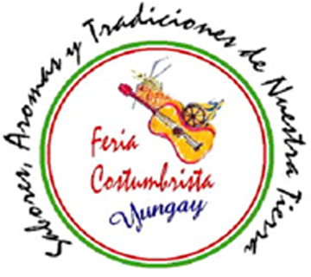
La Feria Costumbrista obedece principalmente a una iniciativa emprendedora de un grupo de personas con visión de futuro y que con el compromiso de promover desarrollar, proyectar y difundir la producción Local, Provincial, Regional y Nacional de nuestras manifestaciones culturales, económicas y sociales, han creado esta Feria Costumbrista, que hoy por Octavo año consecutivo se inaugura en la Plaza de Armas de Yungay.

El Comité Ejecutivo de la Feria Costumbrista es una Organización Comunitaria es de carácter funcional de duración indefinida con Personalidad Jurídica otorgada por la Municipalidad de Yungay y está constituida por personas representativas de Grupos y Áreas Productivas de Yungay, incluyéndose además a Profesionales, Particulares e interesados en el desarrollo de nuestra Comuna.



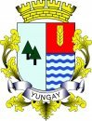

COMITE EJECUTIVO
FERIA COSTUMBRISTA
RUT 65.624.010-5, Personalidad Jurídica Nº 278/17.10.05, Municipalidad Yungay

http://www.feriacostumbristayungay.cl/
http://www.yungay.cl/
comiteejecutivoyungay@gmail.com
cel. 95578488

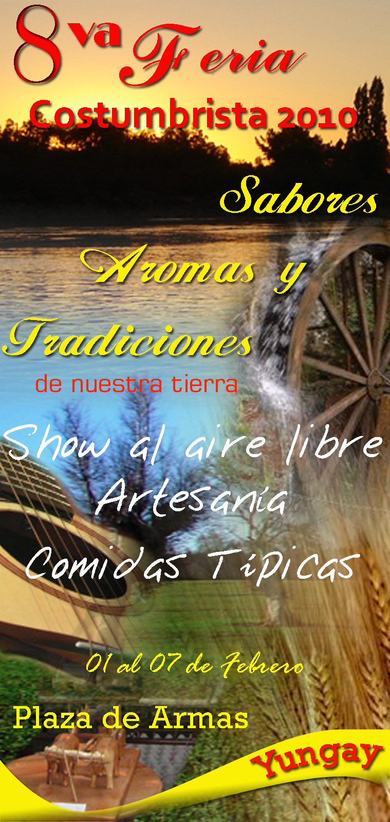

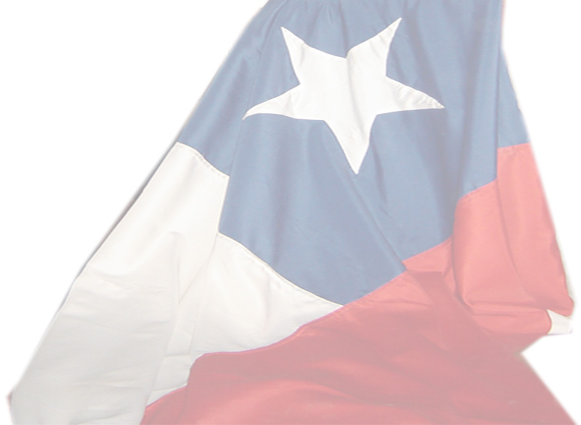
LUNES 01

- Conjunto Folklórico Cantares de Yungay
- Ballet Escolar
- Conjunto Folklórico Caituy de Achao

MARTES 02, 200 Cuecas por el Bicentenario

- Conjunto Folklórico Labradores
- Conjunto Folklórico Maihuen

MIERCOLES 03

- Adulto Mayor
- El Corralero
- Igor Herrera
- Conjunto Folklórico Mapuketrán

JUEVES 04

- Nelson Sepúlveda
- Ernesto Bórquez
- Leufuche Caucahue de Concepción

VIERNES 05

- Los felinos de yungay
- Conjunto Folklórico Los de mi tierra
- Los jaguares del valle
- Los Charros Junior

SABADO 06

- Dino Airola
- Conjunto Folklórico Cantares de yungay
- Ramón Pino y sus Amigos

DOMINGO 07

- Don Delfa
- Tito Fernández
- Los Halcones Negros

Exposición de Pintura dependencias Liceo A-17
Cocinerías interior Liceo A-17
Artesanía en Plaza de Armas
Show al aire libre.

Llegaron los invitados
Y a mí me tienen en ascuas
Pues llegaron artesanos
Hasta la isla de Pascuas

Estamos agradecidos
Que vengan tantos turistas
Y estamos más orgullosos
Con la feria costumbrista

No quiero causar problemas
Solo me quiero expresar
Seamos todos amigos
Pongámonos a trabajar

Todos los que trabajamos
Pro las organizaciones
Tenemos muchos productos
Corderos, quesitos y flores

Luchemos por nuestro pueblo
Y por nuestras tradiciones
La feria atrae muchos turistas
Y muchas satisfacciones

A todos los YUNGAYINOS
Piedrecitas de amatista
Démosle gracias a Dios
Por la Feria Costumbrista
P. Valeria

Presidenta Comité Ejecutivo Feria Costumbrista Yungay:
Sra. Olga H. Cid Arroyo.

